“Osservatorio giovani” dell’Istituto G. Toniolo
Approfondimento su “Giovani, cittadinanza e partecipazione” (Prof. Rosina)

L’indagine
Indagine - promossa dall’Osservatorio giovani dell’Istituto G. Toniolo e realizzata da Ipsos - è rappresentativa dei giovani tra 18 e 32 anni nei sei paesi dell’Unione europea più popolosi (inclusa la Gran Bretagna).
E’ stata condotta nella seconda metà di luglio su un campione di oltre 6 mila giovani tra i 18 e i 32 anni (almeno 1000 in ogni singolo paese).
I paesi sono: Italia, Francia, Regno Unito, Germania, Spagna e Polonia.

SINTESI DEI DATI PRINCIPALI
La grande maggioranza dei giovani esprime un alto grado di appartenenza al proprio paese. Alla richiesta di assegnare un voto da 1 a 10 a quanto ci si sente cittadini italiani, tre giovani su quattro hanno attribuito un voto uguale o superiore a 6. Risultato in linea con i coetanei tedeschi e francesi, ma più basso rispetto agli spagnoli e ai polacchi.
Due considerazioni aiutano a capire questo dato. La prima è che il senso di cittadinanza in Italia è fortemente legato alla formazione e al titolo di studio. Tra i giovani laureati il dato sull’appartenenza al proprio paese sale oltre l’80% contro il 70% di chi si è fermato alla scuola dell’obbligo.
La seconda considerazione riguarda il fatto che i giovani italiani sono quelli che aprono di più al mondo il proprio senso di appartenenza. Ben il 22% degli intervistati in Italia si sente parte di una comunità che va oltre i confini del territorio in cui vive, contro meno del 10% dei tedeschi e dei polacchi.
Fig. 1 - Su una scala da 1 a 10 quanto ti senti cittadino del tuo paese? (% di risposte superiori o uguali a 6)
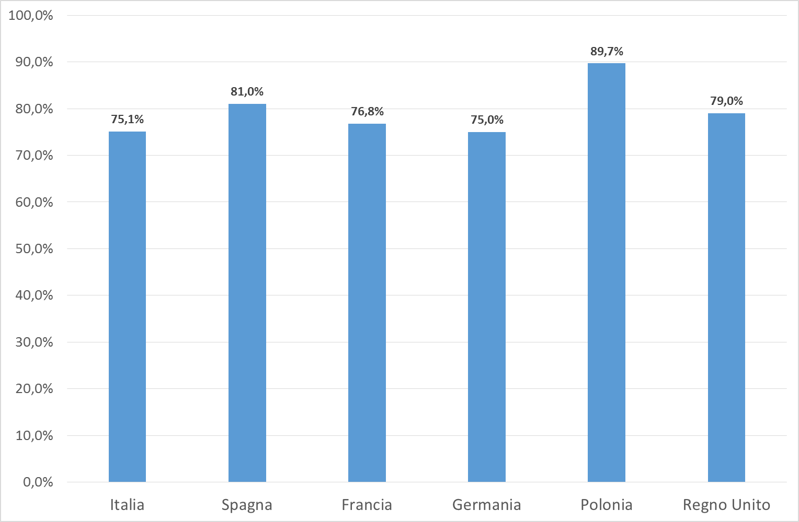

Tab. 1 - Fra questi ambiti territoriali, a quale senti di appartenere di più?
 | IT | SPA | FR | DE | POL | UK
Territorio in cui vivo | 76,2% | 85,2% | 85,6% | 87,8% | 89,7% | 83,8%
L'Europa | 8,1% | 4,4% | 3,4% | 5,0% | 5,1% | 5,8%
Il mondo intero | 13,9% | 9,3% | 7,4% | 4,9% | 3,9% | 8,1%
Non so | 1,8% | 1,1% | 3,6% | 2,3% | 1,3% | 2,3%
Totale | 100 | 100 | 100 | 100 | 100 | 100

I giovani italiani presentano la percentuale più elevata di Neet (giovani che non studiano e non lavorano: sono oltre 2 milioni, in valore assoluto il dato più alto in Europa) e la più bassa percentuale di intervistati che hanno svolto esperienze di volontariato (50% hanno risposto di non averne mai fatte, contro il 33% dei britannici, il 45% degli spagnoli, il 47% di francesi, tedeschi e polacchi).
Se la partecipazione effettiva (al mercato del lavoro e nell’impegno sociale) è bassa, più alta risulta però in Italia la domanda potenziale.
Alla domanda, infatti, “Quanto è importante per te svolgere attività di volontariato” la percentuale di risposte positive più alte la si trova tra i giovani nel nostro paese (quasi tre su quattro, segue la Spagna con quasi il 70’%, chiudono Francia e Germania con meno del 60%).
Risultati analoghi si ottengono sul promuovere il bene della propria comunità: il valore più elevato è quello dell’Italia (oltre 83%), di nuovo seguita dalla Spagna (circa 81%), mentre si scende sotto il 70% in Gran Bretagna, Francia e Germania.
I giovani italiani staccano gli altri paesi anche sul desiderio e l’importanza di essere informati su ciò che accade.
Il valore elevato assegnato al lavoro in Italia, Spagna e Polonia riflette anche la maggior difficoltà e il maggior clima di incertezza sul percorso occupazionale che vivono i giovani in tali paesi. La Germania è la nazione con più bassa percentuale di Neet tra i paesi qui considerati e non sorprende notare che l’attenzione verso il tema del lavoro risulta più bassa.
Infine, sensibilmente più elevata risulta l’importanza del voto per i giovani italiani rispetto ai coetanei degli altri paesi: assegnano un punteggio uguale o superiore a sei all’importanza di recarsi alle urne l’80% degli intervistati in Italia contro il 70% circa dei coetanei degli altri stati considerati.

Tab. 2 - Su scala da 1 a 10 quanto consideri importanti per te i seguenti aspetti? (% di risposte superiori o uguali a 6)
 | IT | SPA | FR | DE | POL | UK
SVOLGERE ATTIVITA' DI VOLONTARIATO | 74,2% | 69,5% | 57,5% | 56,0% | 60,7% | 61,3%
PROMUOVERE IL BENE DELLA COMUNITA' IN CUI VIVO | 83,4% | 81,2% | 68,7% | 68,3% | 75,8% | 69,1%
ESSERE INFORMATO IN MERITO A CIO' CHE ACCADE | 87,7% | 79,6% | 72,4% | 71,0% | 79,4% | 71,7%
LAVORARE | 86,9% | 83,2% | 77,1% | 71,7% | 83,6% | 76,4%
VOTARE | 80,0% | 71,5% | 68,5% | 67,6% | 71,4% | 72,6%

In definitiva, i dati dell’approfondimento internazionale dell’Osservatorio dell’Istituto Toniolo mostrano un alto senso di appartenenza al proprio paese dei giovani italiani anche se leggermente inferiore rispetto agli altri paesi. In parte ciò è dovuto ad un maggior senso di appartenenza senza confini, ma forse anche alla maggior difficoltà di essere efficacemente coinvolti nella partecipazione lavorativa e civica.
I giovani italiani mostrano però un maggior interesse, rispetto ai coetanei degli altri paesi, e una grande disponibilità a volersi fare parte attiva dei processi decisionali, di crescita e di miglioramento sociale del paese.

